**Computer Vision HW4**

**B07902126 謝宗儒 資工三**



**Part(a) dilation**

用迴圈尋找每個不在邊界上的白色pixel，把相鄰35553八邊形內的所有pixel全部變為白色。

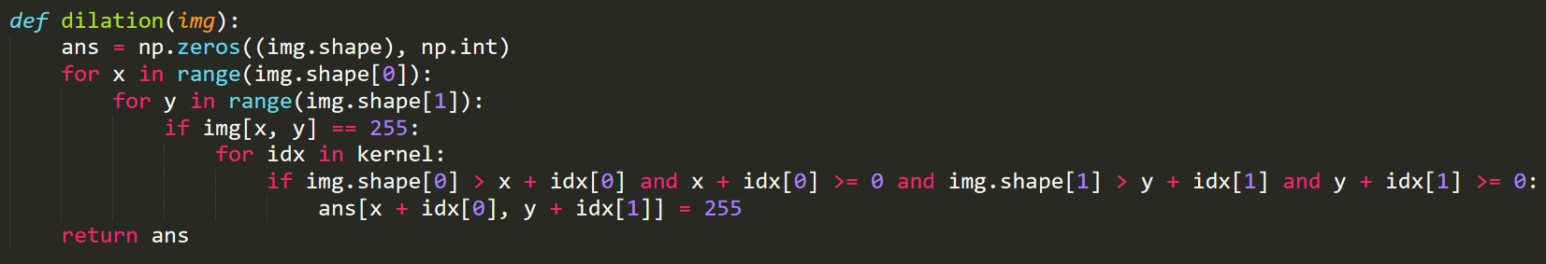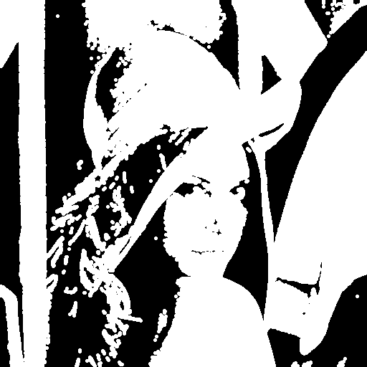

**Part(b) erosion**

用迴圈尋找每個不在邊界上的白色pixel作為原點，若相鄰35553八邊形內的所有pixel全部為白色，就在新建立的black_img上對應的原點畫上白色。

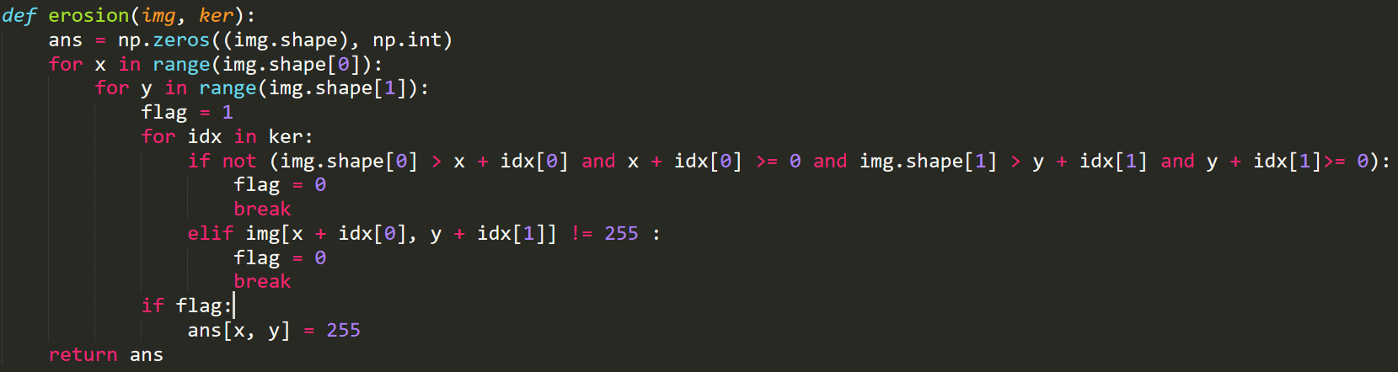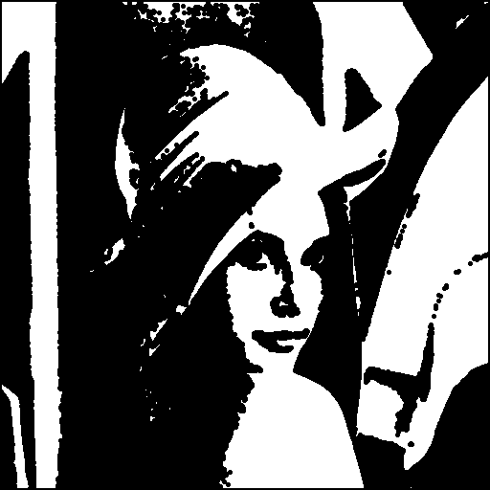

**Part(c) opening**

將img先進行erosion，再進行dilation

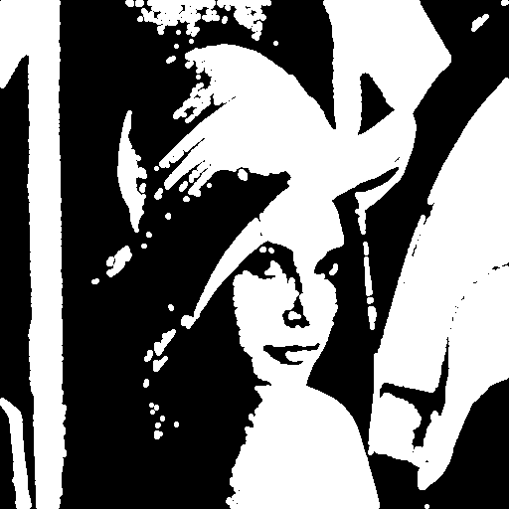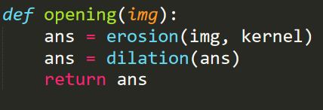

**Part(d) closing**

將img先進行dilation，再進行erosion

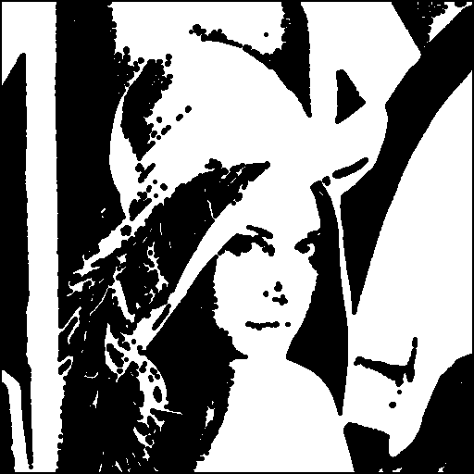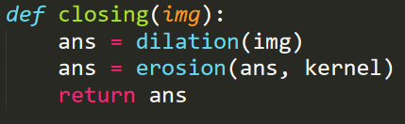

**Part(e) hit and miss**

將img進行reverse(黑白對調)，取得img_r，將img以kernal=j進行erosion，再將img_r以kernal=k進行erosion，最後將兩者取交集(兩圖上對應座標皆白色者為白，其餘記成黑)，其結果即為所求。

